为了简化操作，我在CAPTURE里建立了新工程，并只放置了一个标号为R2电阻，阻值2k
之后我生成Netlist文件，转到LAYout里
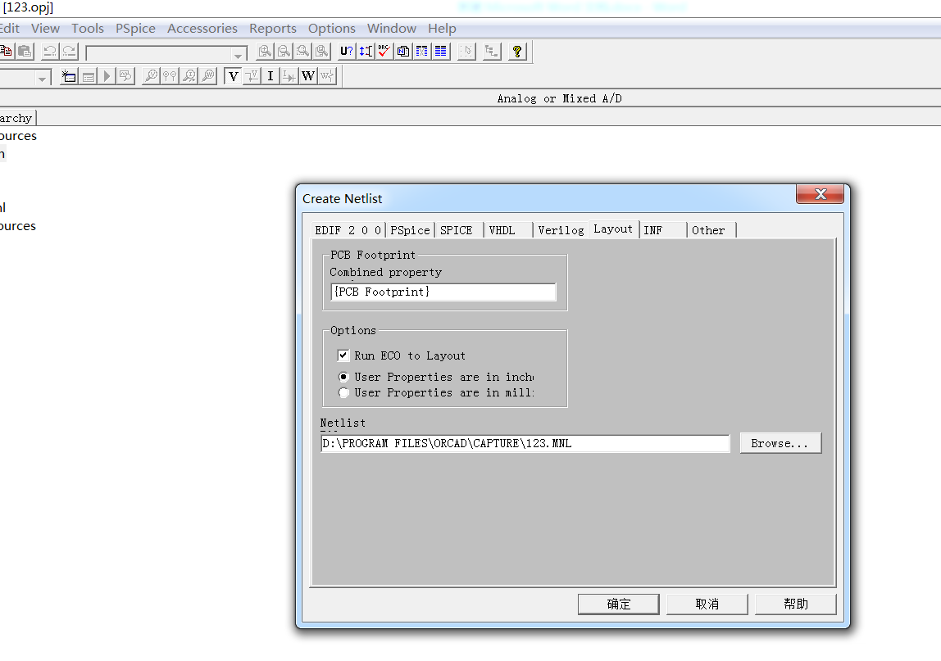
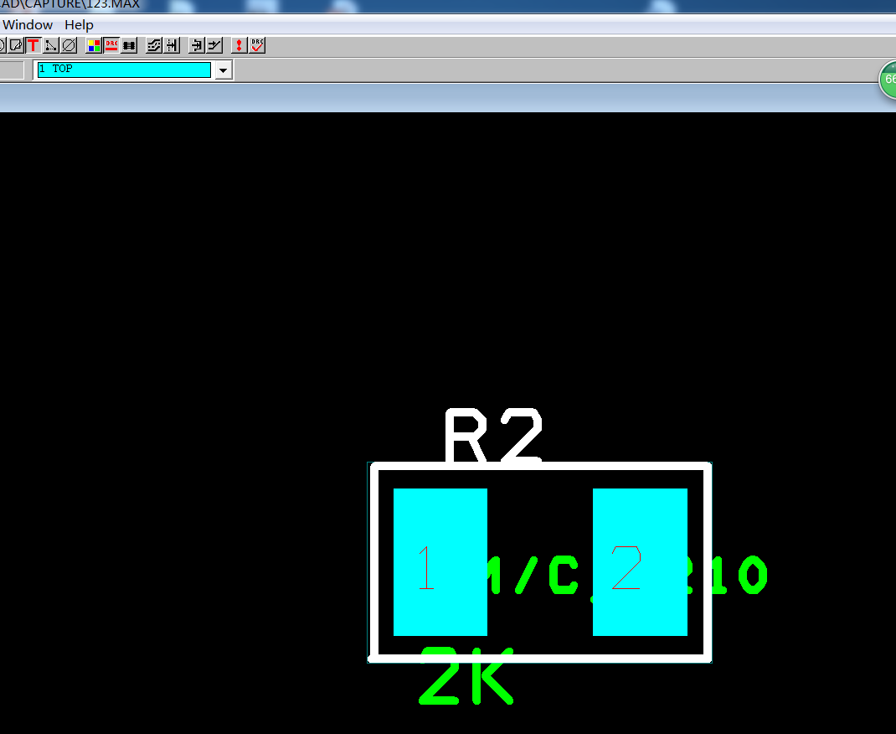
一切正常，之后我在capture里改变R2的阻值为4k，
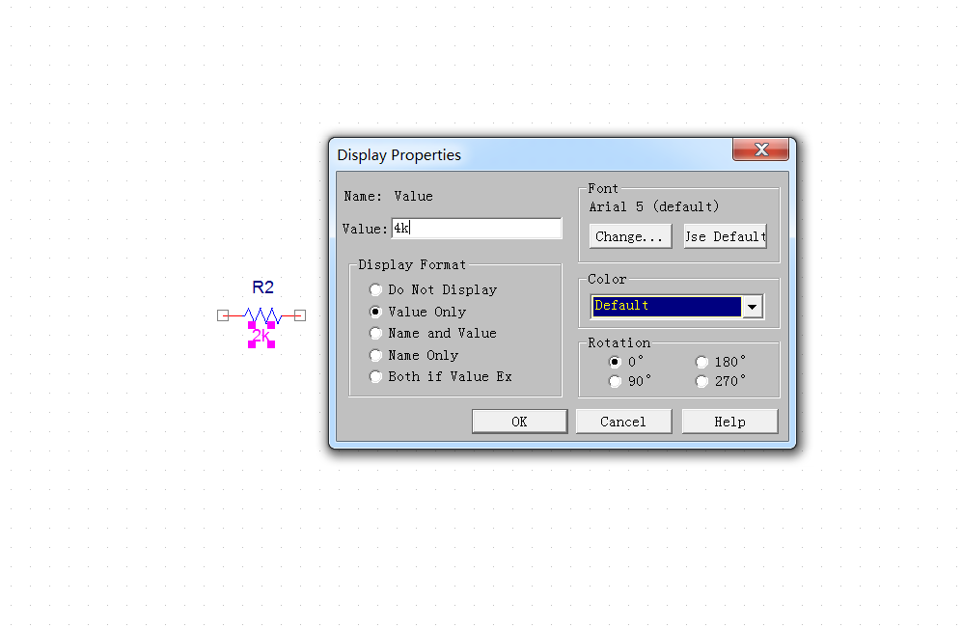
再次生成Netlist文件
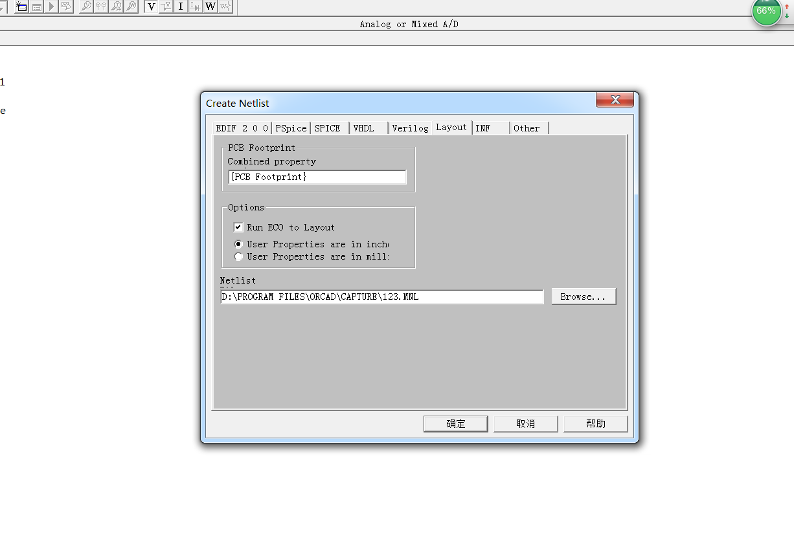
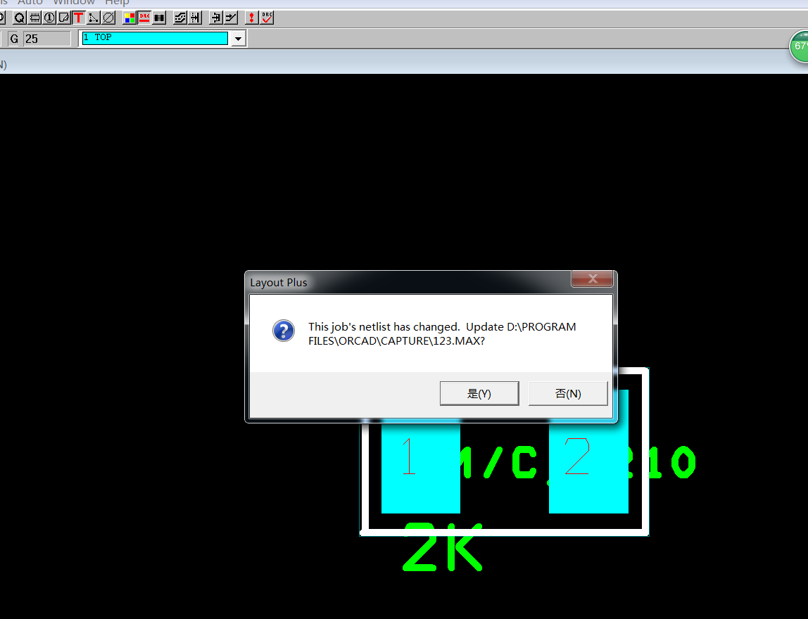
Layout里并没有改正过来
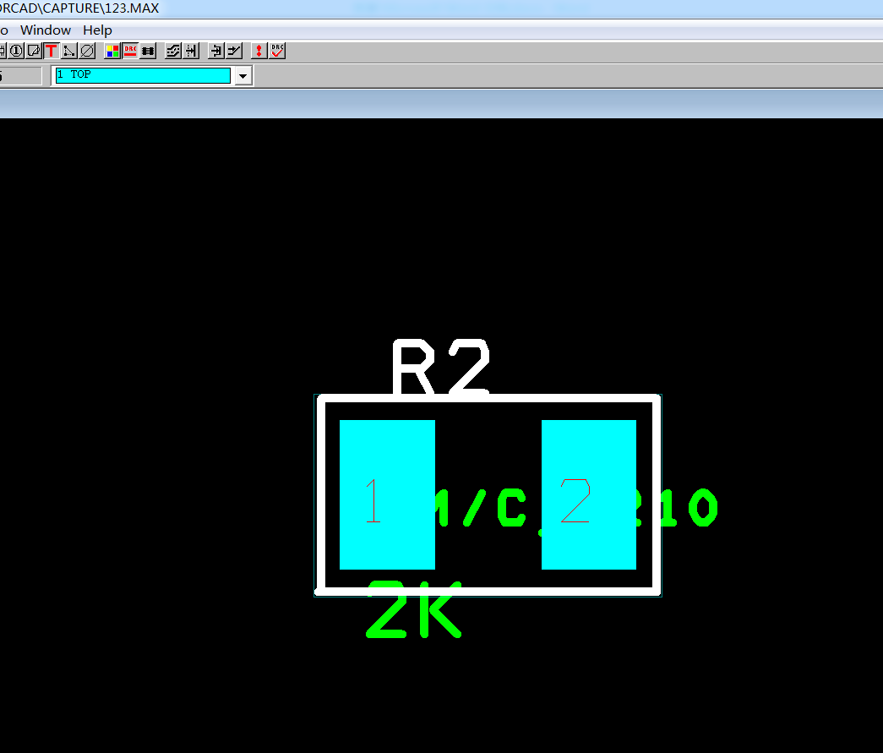
可是我再次回到capture里，改变R2的标号为R3
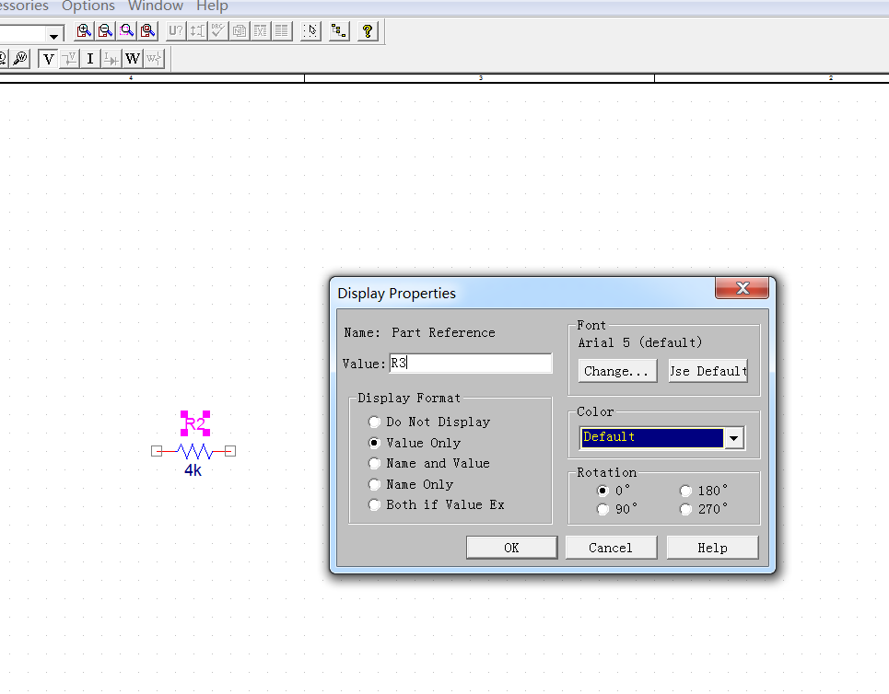
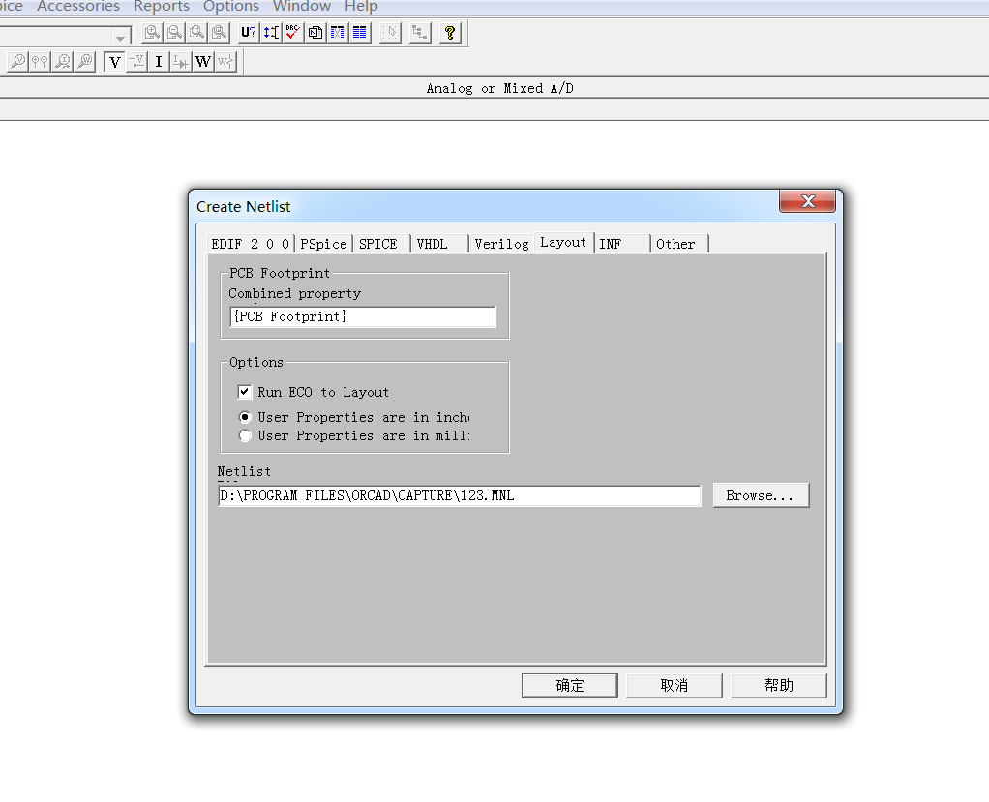
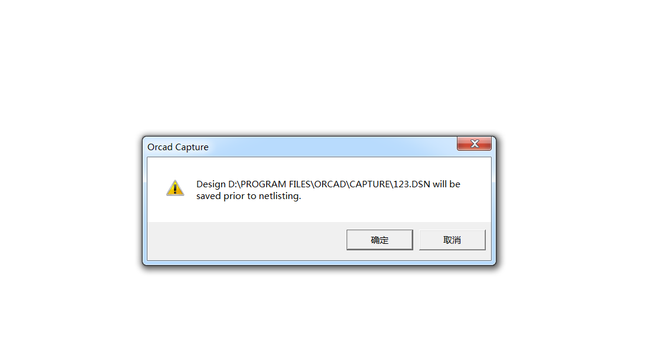
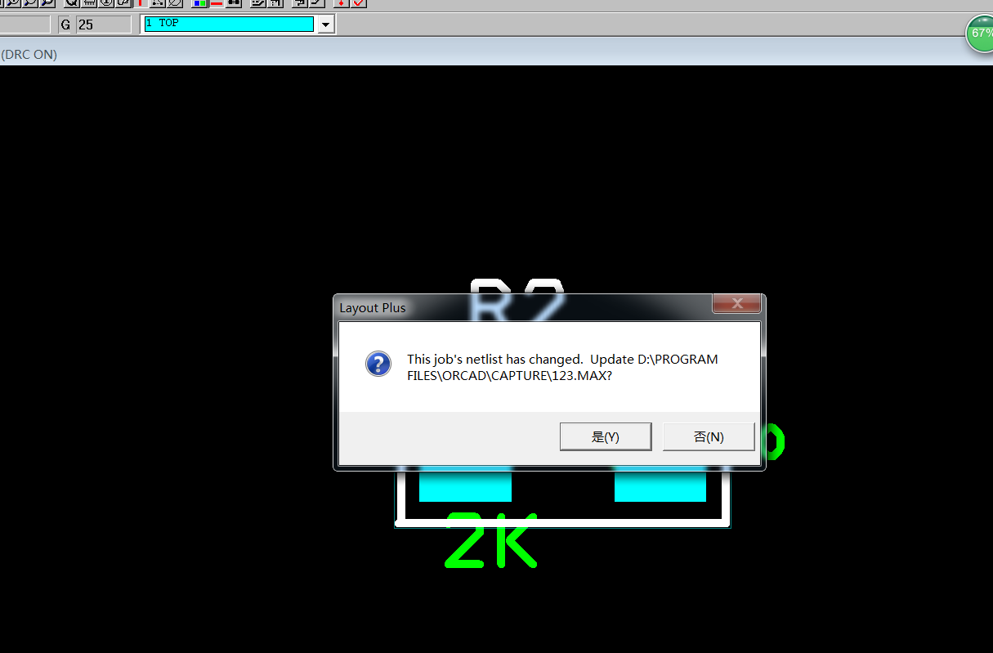
这样layout才认，电阻的标称值和阻值要一起改才行。
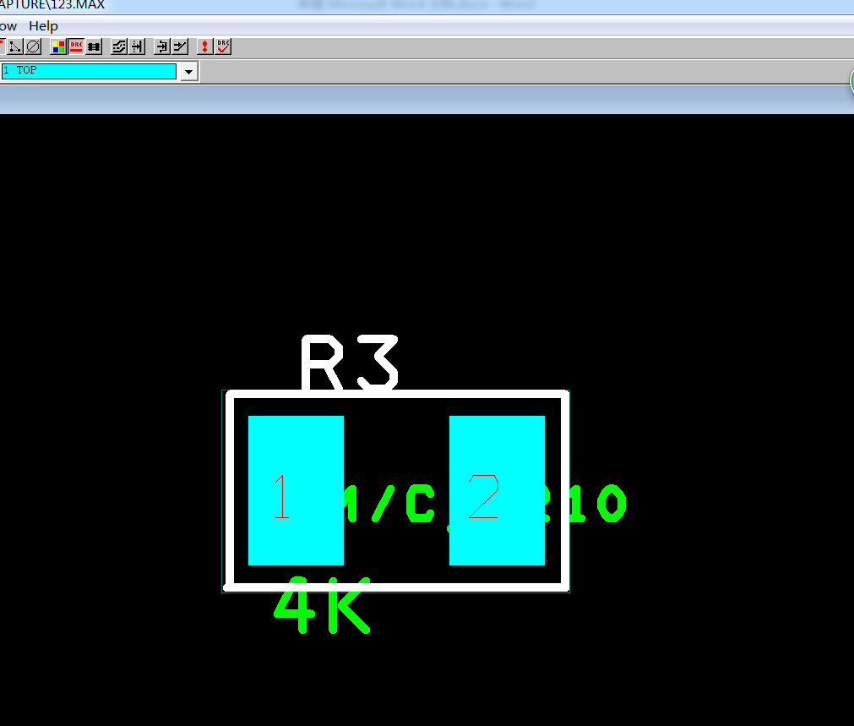
以前我在用ORCAD7.0版本的时候没有这种毛病，不知道哪位大神能教教我如何设置更改，在CAPTURE里不改变器件标号的情况，直接改动器件的数值大小，再生成Netlist文件，LAYOUT可以识别？？？
我的电话是155-2678-5722，邮箱是554643901@qq.com。如果可以解决，可以给予一定的报酬。

